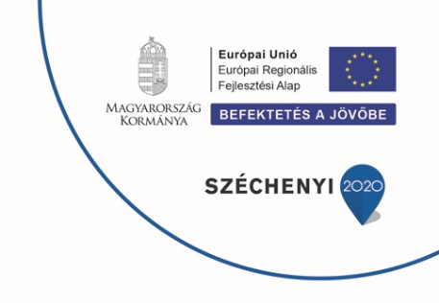**Kedvezményezett:** Lábod Község Önkormányzata

**A projekt címe:** " Rinya - menti gasztronómia és kulturális marathon"

**A támogatás összege:** 57 457 384 Ft

**A támogatás mértéke:** 100%

**A projekt bemutatása:**

A “Rinya-menti kulturális és gasztronómiai marathon” egy olyan komplex eseménysorozat, amely alapjaiban határozza meg a résztvevő önkormányzatok elkövetkezendő években alkalmazott önpozicionálási stratégiáját. A stratégia jelen esetben nemcsak egy-egy településre vonatkozik izoláltan, hanem integrált megközelítéssel kialakított stratégiát jelent, amelynek részeit a résztvevő önkormányzatok közösen biztosítják. A konzorciumban összesen 14 önkormányzat vesz részt, közösen Lábodot választották meg gesztornak. Kiemelkedők Lábod tapasztalatai és lehetőségei a projektek menedzselése terén, továbbá rengeteg, saját forrásból megvalósított rendezvényt szervezett már előzőleg is, így a projekt minden területe tekintetében komoly tapasztalatokkal bír. A konzorciumi tagok által meghatározott terület lehatárolásánál fontosnak tartotta azt a pályázó, hogy kizárólag olyan önkormányzatok vesznek részt benne, amelyek eddig is jó együttműködéseket alakítottak ki, jól ismerik egymást, így biztosítható a szinergikus együttműködés. A projekt közvetlen célja olyan rendezvényeket lebonyolítani, amelyek alkalmasak a helyi identitás erősítésére, erre különösen alkalmas a gasztronómia, mivel itt új rendezvények megszervezése az előzetes felmérések alapján biztosan nagyszámú helyi lakost vonz, emiatt szinte előre borítékolható a sikeresség. A szakmai tartalom maximalizálása érdekében a kötelezően megvalósítandó elemek mellett a pályázó minél több szabadon választható elemet is beépített, kiemelendő a közbiztonságot és a közlekedésbiztonságot javító kezdeményezések köre. Emellett a képzéseken kizárólag olyan személyek vehetnek részt a konzorcium döntése alapján, akik tervezetten a projekt megvalósítási időszakát követően is a településeken maradnak, így garantálják a magasabb szakmai színvonalat a megvalósítási időszakot követően is. Szintén fontos elem a tanulmányutak köre is, amelyre a települési döntéshozók közül választanak ki résztvevőket a konzorcium tagjai. A projekt közvetett célja a projekt keretében definiált helyi identitás megtartása a megvalósítási időszakot követően is, illetve olyan új rendezvényelemekkel bővíteni a projekt keretében a jelenlegi repertoárt, amelyek a fenntartási időszakban is megvalósíthatók. A projekt keretében az eredmények mind szélesebb körű bemutatására különösen nagy figyelmet fordítanak, ezért fókuszba helyezték az online megjelenés, mint egyre nagyobb teret hódító információs csatorna megjelentetését. Emellett minden településen kialakításra kerül egy-egy információs pont, ahol a projektről szakképzett kollégák adnak tájékoztatást.

A projekt tervezett befejezési dátuma: 2022.08.01.

A projekt azonosítószáma: TOP-5.3.1-16-SO1-2017-00006